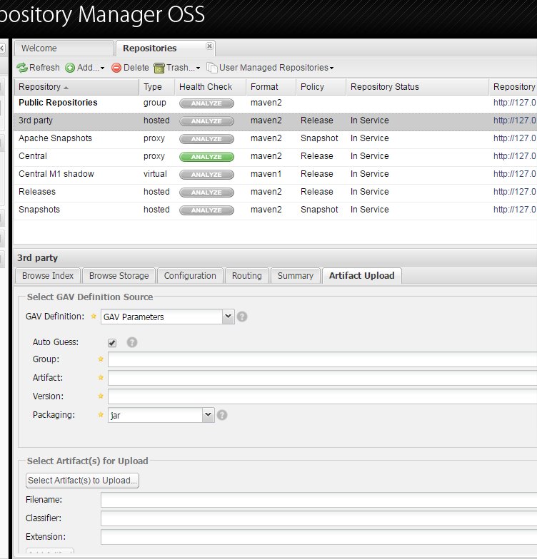

在nexus的图像界面进行操作

GAV Defintion 中选中GAV Parameters

填写Group  、Artifact 、 Versrion 各值在后面贴出。

Packaging 选中为 jar，点击Select  Artifact(s) to Upload 选中需要上传的jar文件

在点击Add Artifacts (将会在Artifacts的文本域中显示添加的jar包)——>Upload artifact(s)——>完成上传。

<dependency>

<groupId>com.alibaba</groupId>

<artifactId>dubbo</artifactId>

<version>2.8.4</version>

</dependency>

<dependency>

<groupId>jce</groupId>

<artifactId>jce</artifactId>

<version>1.7</version>

</dependency>

<dependency>

<groupId>rt</groupId>

<artifactId>rt</artifactId>

<version>1.7</version>

</dependency>

<dependency>

<groupId>mail</groupId>

<artifactId>mail</artifactId>

<version>1.0</version>

</dependency>